## 中科软

1. 怎样理解OOP，怎样理解面向对象和面向过程
2. 如果多线程的情况下，一个线程出问题了，会发生什么，怎么处理
3. 怎么保证消息的准确性
4. 如何控制项目的权限
5. 前台和后台的根本上有什么区别
6. 函数式接口的理解

## 二、乐友笔试题

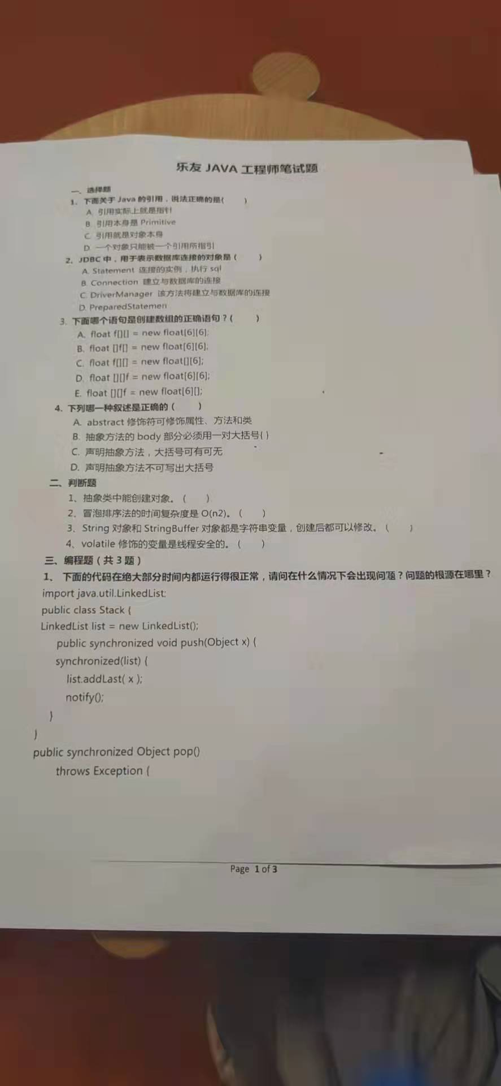

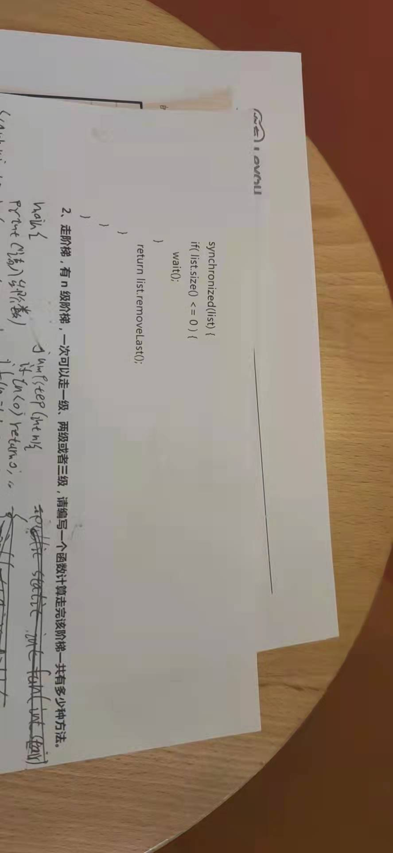

## 三、上海信联信息发展股份有限公司

1.注解@Transactional失效场景

2.hashmap的getkey和getentry哪个效率高

3.实际业务下，ArrayList和linklist，做搜索插入，哪个更快

4.Redis在b2c也许下可以开启持久化嘛，为啥

5.docker底层5包装流读取文档快的原因是什么

6如何解决缓存不一致？业务场景下怎么选择方案？

## 四、中科软

1. gateway为什么不用Tomcat
2. jvm模型
3. jvm虚拟机栈初始容量多大
4. 说一下表锁
5. 慢查询日志用过吗
6. 怎么防止索引失效
7. 项目业务

## 五、乐友

1．商品详情有那几种价格

2．你说说这个平台有多少种销售模式

3．你们这些商品哪来的

4．详情页展示什么

5．详情页上游下游是什么

6．你说下你这个商品详情数据都是在那里来的，都掉用了什么接口

7．商品详情为什么加分布式锁

8．线程池核心线程数为0，最大线程数为0怎么办

## 六、海尔

1．注册中心用的什么，配置文件写哪了？为什么不用dubbo

2. 服务a调用服务b调用服务c，b调c出错了怎么解决？

3. 前端是怎么请求到你写的接口的

4. 项目的并发量是多少

5. 怎么通过getway转发给不同的微服务的用getway的话压力不就很大吗

6. 还知道哪些别的网关组件

7. 怎么用rabbitmq保证事务的最终—致性说一下如何使用数据库事务的

8. 说说你知道的提高sql性能的点

9. 项目里用redis做什么了，缓存了哪些数据,为什么存在redis里, redis速度快吗

10. 存在redis里的k-v中的v是nulI会有什么问是题吗缓爱存击穿了怎么解决

11.什么情况下redis里的value会是null

12.说说你知道的线程的类

13.多线程运行时，其中某一个线程报错了如何回滚其他线程

14.object你知道哪些

15.说用过stream流吗，怎么用的

16.jvm 了解哪些，说下新生代和老年代

17.对GC了解哪些，什么时候用这些方法

## 七、神州数码 初试

1.集合了解过么

2.使用过set集合么

3.final可以修饰什么

4.hashMap键可以为null值么

null值放在哪里

5.java的基础类型

6.使用过什么数据库

7.使用过什么索引

8.docker的使用场景以及常用命令

9.linux常用命令

10.项目中使用redis如何解决缓存的击穿，穿透，雪崩

11.方法的重写与重载有什么区别

12.mysql中delete与drop的区别

## 八、大成方略集团

1.简单介绍做的哪些项自，用到了哪些技术

⒉数据库优化

3.分布式锁怎么实现的

4.rabbitMq怎么用的

5.rabbitMq的最终一致性是怎么实现的

6.native了解吗?

7.ES怎么用

8.用过什么样的数据库

9.Mysql的索引优化怎么实现的

10.Mysql索引优化具体的原因

11.前端使用的是什么

12.jdk8新特性怎么用的

13.线程池的原理是什么

14.线程池是怎么用的

15.设计模式是什么，有几种设计模式

16.nginx是怎么用的，怎么搭建

17.购物车是怎么做的

18:用户的userld存到到了哪里，怎么存的

19.怎么实现的线程池

20．权限设置怎么做的

21.arrayList和LindList的区别

22: Jdk的底层原理是什么

23.线程的生命周期

14.IOC和AOP分别是什么

15.springMVC的工作流程

16.购物车上的优惠怎么做，优惠券怎么添加

17.订单删除是怎么做的

18.消息丢失怎么处理

19.Redis的缓存是什么，怎么导致的雪崩

20.Redis的哨兵模式是什么

21.CAS比较和交换

22.Java的原子类是怎么实现的

23.无锁操作和有锁操作是什么

24.乐观锁和悲观锁是什么

25.MySQL的查询过程是什么

26.MySQL最小的索引单位是什么

27.怎么去实现自己的一个注解

28.VUE了解吗?

29.Linux写过shell脚本吗?

## 九、中国移动 一面

1.说一下项目

2.都参与了哪些

3.购物车怎么做的

4.未登录和已登录怎么分别的

5.浏览器关掉在打开是哪个用户

6.支付跟订单也有参与对吧

7.支付大概流程

8.集合类机体结构

9.arraylist和linkedlist区别

10.线程安全么

11.线程安全用什么

12.怎么保证线程安全copyonwritearraylist

13.说说反射的理解

14.用过了，知道哪些用到反射

15.mysql优化怎么做

16.写一个sql 三表关联，要求快

17.sql 分析怎么看

18.索引失效

19.mysql事务隔离级别怎么避免

20.innodb和myi 的区别

21.sql特别慢怎么排查

22.mq用过是么

23.项目中怎么用的

24.消息丢失怎么办

25.mq的交换机模型说下

26.用在什么场景了

27.jvm内存模型说一下

28.垃圾回收算法都有啥

29.老年代和新生代的区别

30.老年代用什么算法回收

31.springcloud的组件说下

32.cloud还有5-6个问题记不住了

33.线程池都有什么

34.线程池的流程都有什么

35.线程生命周期

36.redis说一下，你常用哪种，不重复用哪种，项目中用的哪种，redis持久化说一下

27.你们上线用的哪个

## 十、中恒博瑞笔试题

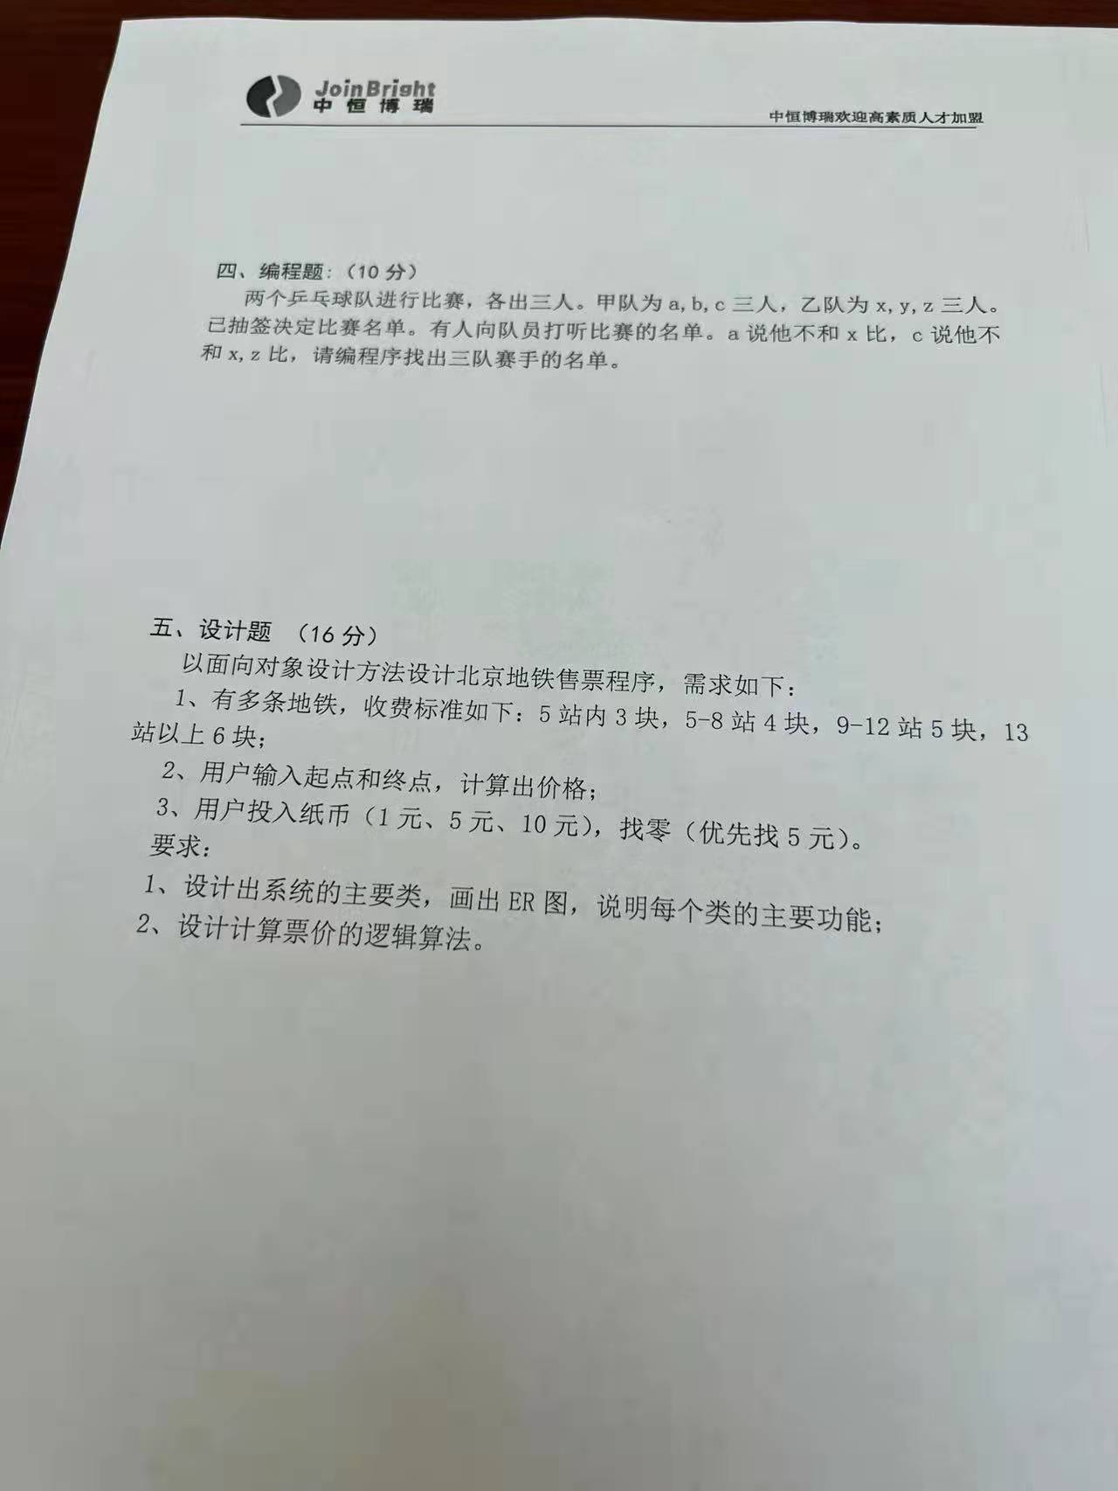

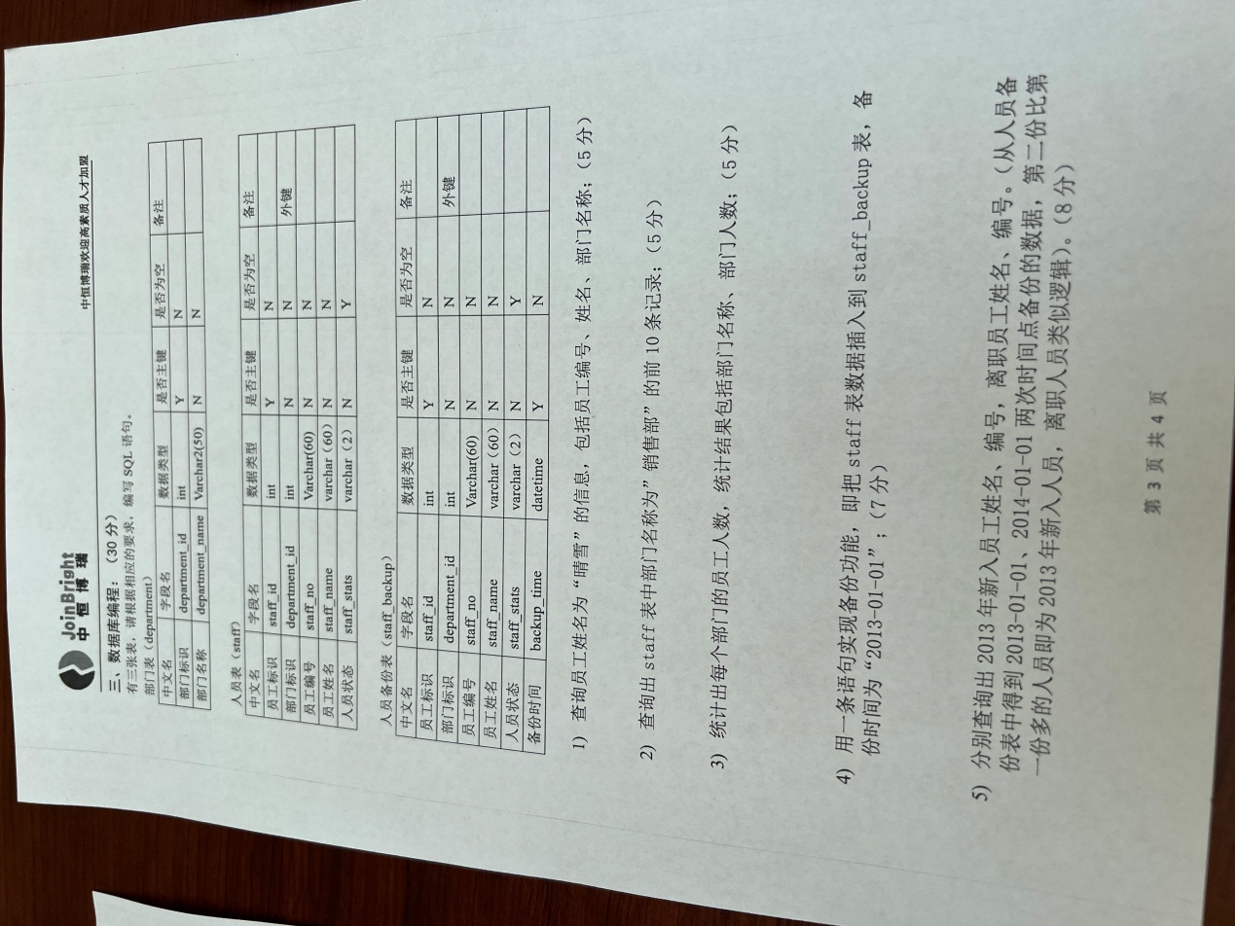

## 十一、中科软 北京站东街8号A座

项目学的好的可以去，不问java基础，只问项目

1.MySQL索引优化

2.Redis和RabbitMQ在项目中的应用

3.Spring Cloud组件

4.为什么使用docker？如何使用？

5.分布式锁

6.除了使用过json数据格式，还使用过什么数据格式

7.Dubbo＋Zookeeper如何使用

## 十二、国美金融

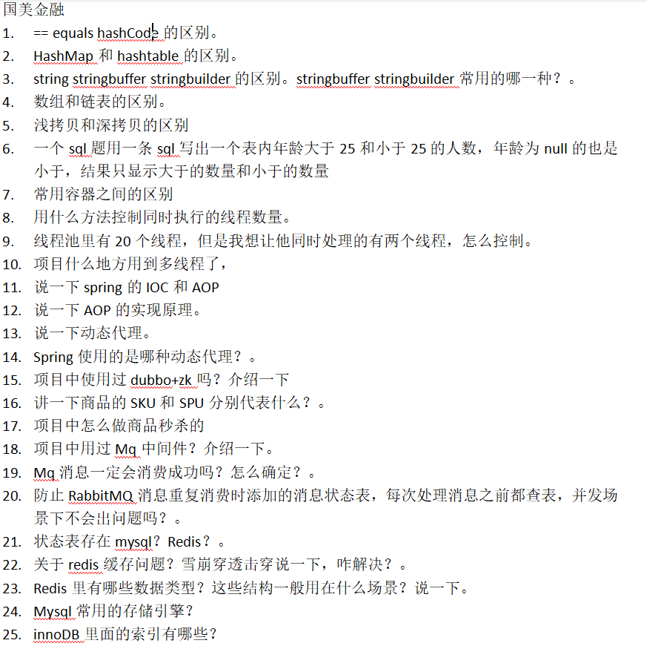

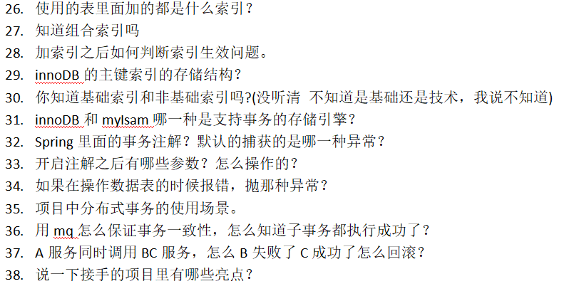

## 十三、民生银行

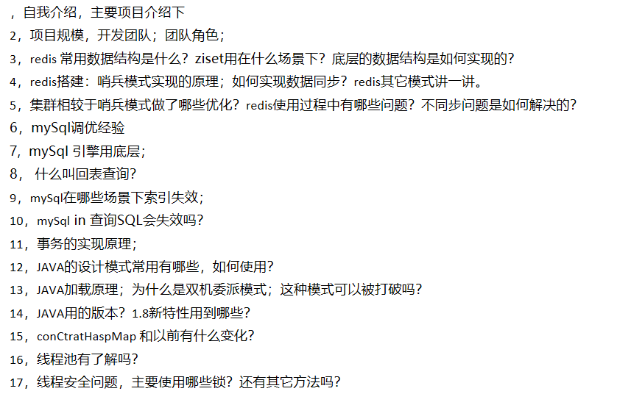

## 十四、中信银行

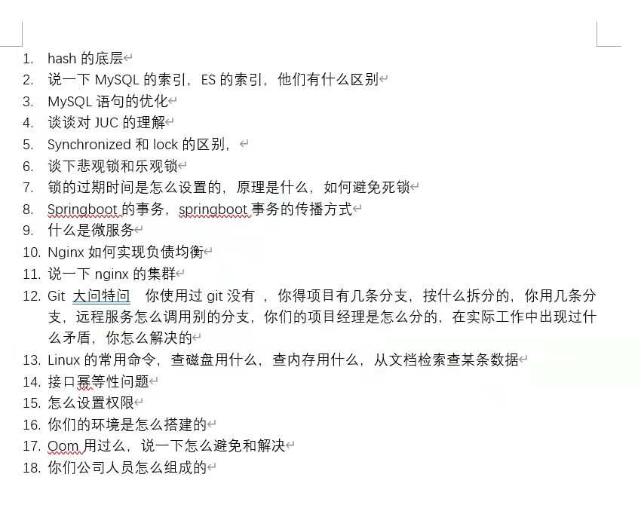

## 十五、钯思

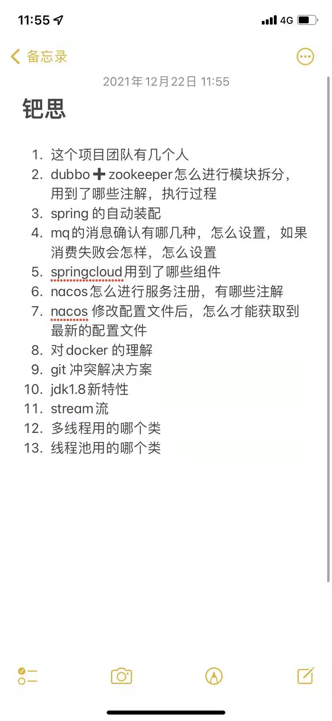

## 十六、北京首信科技（200多人）

1.介绍你觉得项目中重要的？

2.分布式锁 异步编排怎么设计？

3.nacos怎么注册？

4.es怎么存的？格式是啥？生命周期怎么创建？

5.你们FastDFS存的是什么?插图片的话是怎么去查？把什么信息跟它绑在一起？在nginx里面配的啥

6.订单提交原理？request是啥？

7.单点登录和权限管理了解多少？

8.你觉得你java基础怎么样？

9.sql优化 在项目中用过哪些sql优化？

10.补充一下没说到位的？

## 十七、国美金融（每天数据量不到1万，涉及索引，分库分表）

1.最近项目单量？简单介绍一下项目?

2.你涉及到哪一块？你们商品是放到消息中间键还是数据库？redis和数据库怎么同步保持一致？

3.Dubbo用过吗？服务降级有看过吗？

4.AOP分布式锁抽取什么意思？

5.MySql调优有了解吗？

6.explain知情计划知道吗？explain建索引是否用到索引？

7.建数据库索引，所有字段都能用到吗？（离散点低的不能建，比如说性别，数据得达到百分点才能用）

8.分布式锁用在哪里？用不用有什么区别？

9.RabbitMQ用于哪些业务、场景？

10.业务解耦应用场景？

11.RabbitMQ还有其他应用吗？（有用过重试吗？）

12.MQ分布式事务，怎么保证顺序性？幂等性？

13.看过Spring原码吗？

14.JVM内存结构内容？

15.JVM结构哪些是共享的？（方法区和堆）

16.反射第三方的包，如ISM使用过吗？

17.SpringBoot中用到的组件？（说使用在哪）

18.RabbitMQ用到自动应答还是手动应答？

19.自动应达消息丢失的使用场景？

20.自己搭建SpringBoot、SpringCloud、nacos能搭建起来吗？主要是服务降级可以吗？（国美使用这个比较少，主业务Dubbo）

21.Reids数据结构？项目中用到哪些？

22.遇到过数据库死锁吗？synchronized报错锁会释放吗？

23.ES应用？数据量大吗用ES？ES怎么导入数据的？

24.代码用git管理，线上代码和个人代码是在同一分支吗？有问题怎么处理？

25.异步编排优化是什么？流程？

26.过期订单怎么处理？是指前端下的订单吗？前端和后端怎么处理重复提交？前端是传一个参数吗？

27.SpringBoot常用注解有什么?

28.AOP涉及到哪些注解?在哪使用过AOP

29.AOP处理分布式锁，发生异常怎么处理，锁怎么释放？

30.项目中有线程池应用，执行流程（初始化和调用过程），io业务线程池怎么配？

31.SpringMVC执行流程

32.项目中遇到filter或者拦截器吗？有涉及服务器过滤器吗？

33.RabbitMQ消息模型？

34.延迟队列应用实现？

35.之前英文文档有看过吗？

36.SpringAOP实现原理，代理（反射）有哪几种？

## 十八、铁盈

Linux常用命令

接口之间怎么穿参数

索引失效

12个鸡蛋怎么分三次给查出来

会不会搭路框架

Vue了解多少

能不能自己写个简单的前段

公司项目多少人

开发周期

自我评价

优点缺点

## 十九、软通的电话面

1.redis内存满了怎么办（我答了缓存淘汰那个什么lru，但是他想要的不是这个）

2.eureka和zookeeper区别，知道原理的话也说一下

3.线程池

4.concurrenthashmsp和hashmap有什么不同，底层原理是什么

5.zset的使用场景

## 二十、滴滴

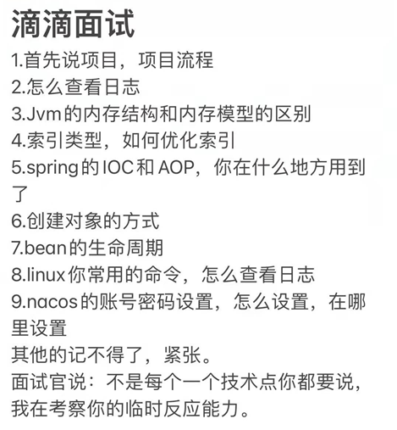

## 二十一、中企云链

项目 分布式锁，分布式事务，订单超时取消

mysql优化，优化等级,还会问一些oracle

List

springBoot Ioc

springBoot 启动

远程调用

多线程

异步编排

分布式并发锁

## 二十二、卓望公司（线上初试）

1.近期项目概况？负责什么？技术栈的使用？

2.sql查询使用哪些优化？

3.项目中事务管理怎么做的？数据库写事务怎么实现的？

4.Spring事务隔离级别？常用的是？MySQL默认是哪个吗？

5.RabbitMQ消息怎么路由？

（问不下去了，没回答上来）

6.Java集合都有哪些？

7.io流有哪些？BufferReader是字符还是字节操作单元？

8.Java反射怎么做的？

9.多态是什么？重写是什么？重载？

10.简单介绍JVM运行结构？定义一个本地方法存在哪里？

11.ArrayList和LinkedList区别？

12.JUC下面的对象有哪些？怎么创建一个线程？

13.自定义线程池有哪些参数？

14.解释一下依赖注入和控制反转？

15.SpringMVC AutoWired注解怎么把变量赋值到对象上面的？

16.Mybatis如何做防sql注入的？ #{} ${}什么区别，防sql注入怎么做的？#{}底层怎么做的？

17.做一个批量insert怎么做？

18.自定义注解实现切面怎么做？

19.SpringBoot相较SpringMVC有什么优势？

20.SpringCloud组件都有哪些

21.Gateway怎么路由？Gateway过滤器怎么实现？

22.Nacos怎么集成项目里面？配置文件常用参数？

23.Redis持久化机制？项目中用的哪一种？哪种方试部署的？哨兵模式了解吗？怎么自动选取新的主节点？

24.分布式锁除了Redisson还了解别的吗？除了Reids

25.常用的锁有哪些？

26.synchronized和lock区别？（手动解锁）

27.悲观锁和乐观锁是什么？概念上 mysql自带什么锁？（行锁）

28.es的倒排索引？你了解分词器？分词规则？区间查询怎么做？根据时间呢？

29.docker常用命令？

30.你了解的设计模式有哪些？单例懒汉和恶汉怎么区分？

31.HashMap底层实现原理？

## 二十三、产险（线上）

1.根据项目提问，项目组多少人，怎么全部上线？

2.订单写了那些东西？流水号生成过程？

3.接口文档统一管理？怎么提供前端？

4.Redisson使用场景？为什么用？解决什么问题？用户量多大？库存管理做并发控制了吗？超卖怎么办？

5.Redis数据类型？hash什么时候使用？

6.try catch finally均有return try有错误走哪里？

7.try catch catch捕获到异常日志打印，没有throw抛出，代码会继续进行吗或者说程序会中断吗？

8.sql执行计划看嘛，sql执行策略？（举例提问如下）

9.用户下订单，短信没发出去，怎么用户还能下订单代码怎么写？

10.消息队列起的作用是什么？